企业图书馆系统
【项目开发设计书】
- 系统逻辑模型图
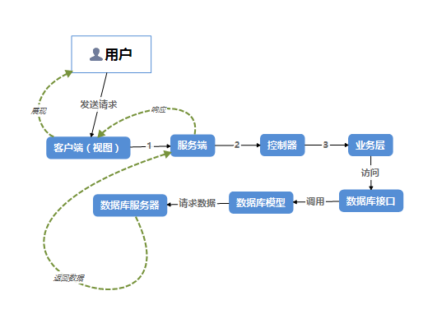
- 系统开发环境
操作系统 | Windows10 64bit
数据库 | Mysql5.7
集成开发环境 | phpStorm 2017.3.1
版本控制器 | GitHub
前端开发集成环境 | WebStorm
UI设计 | Axure 8
PHP版本 | php7.0
测试服务器 | IIS 10
数据库可视化 | navcat

- 系统运行环境
操作系统 | Windows10/8/7/xp/vista/server2003/ server2008/ server2012/ server2016
数据库 | Mysql5.7
PHP版本 | php7.0
服务器 | IIS 10

- 系统模块规划
